I Муниципальная учебно – исследовательская конференция школьников
Угличского Муниципального района Ярославской области

«Геологические находки города Углича».
(учебно - исследовательская работа)

Авторы работы ученики 8 класса
Смирнова Валерия, Балуева Татьяна
Научный руководитель – учитель географии
Барабанова Наталья Сергеевна.

2014 – 2015 гг.

Содержание работы.
I. Введение___________________________________________________3
1.1. Актуальность темы_______________________________________3
1.2. Цель работы_____________________________________________4
1.3. Задачи работы___________________________________________4
1.4. Методы исследования_____________________________________4
1.5. Обзор источников использованной литературы________________4
II. Геологическое строение территории Ярославской области________4
2.1 Слои палеозойской эры____________________________________5
2.2 Слои мезозойской эры____________________________________5
2.3 Слои кайнозойской эры___________________________________6
III. Наши находки в селе Глебово Рыбинского района_____________7
3.1 Белемниты_____________________________________________7
3.2 Аммониты_____________________________________________7
3.3 Морские лилии__________________________________________8
3.4 Хететес________________________________________________8
3.5 Одиночные кораллы________________________________________9
3.6 Отпечатки на камнях_______________________________________9
IV. Учебная экскурсия до с. Золоторучье _______________________9
V. Экскурсия в Угличский историко–архитектурный и художественный музей____________________________________________________10
VI.Геологические отчеты___________________________________10
VII.Заключение и выводы по работе___________________________10
VIII. Источники ___________________________________________11
IX.Приложение к работе______________________________12 - 16

≪Познавайте свою страну, свой край,
свой колхоз, свою горушку или речонку.
Не бойтесь, что малы эти горушки и реки,
ведь из малого вырастает большое! В вашей
любви к местному краю и родине вы
найдете те силы и те орудия, которые помогут
овладеть тайнами наших недр≫.
А. Е. Ферсман.
I. Введение
Многие великие русские географы, геологи, биологи, обогатившие науку своими открытиями, начинали свою деятельность с изучения родного края.

Люди издревле заселяли Ярославский край. Особенности рельефа, выгодное экономико-географическое положение являлись предпосылками развития мощной культурной базы, народного хозяйства, промышленности. Основные факты нам известны из школьных учебников. Ну а если самим попробовать провести исследования и попытаться выяснить палеонтологические и геологические особенности Ярославского края в древности? Нам интересно узнать, что за удивительные камушки мы откопали на берегу нашей красавицы Волги. Этому мы и решили посвятить свою научную работу.
1.1 Актуальность темы
Практическое значение геологии для человеческого общества трудно переоценить. Она занимается исследованием земных недр, позволяя извлекать из них полезные ископаемые, без которых существование человека было бы невозможным. Человечество проделало огромный путь эволюции – из «каменного» периода в век высоких технологий. И каждый его шаг сопровождался новыми открытиями в области геологии, приносившими ощутимую пользу для развития общества.
5
Геологию также можно назвать исторической наукой, потому что с ее помощью можно проследить за изменениями состава почвы, горных пород, минералов. Изучая останки живых существ, населявших планету тысячи лет назад, геология дает ответы на вопросы о том, когда эти виды населяли Землю и почему вымерли. По составу окаменелостей можно судить о последовательности событий, происходивших на планете. Путь развития органической жизни в течение миллионов лет запечатлен в слоях Земли, которые изучает наука геология.
1.2 Цели:
- Углубить знания по геологическому прошлому г. Углича.
- Организовать творческое осмысление полученных знаний.
1.3. Задачи работы:
Образовательные:
  - познакомиться с геологическим и историческим развитием края;
  - исследовать находки;
  - познакомиться с процессом освоения края.
Развивающие:
  - развивать навыки написания исследовательской работы;
  - формировать и развивать творческий потенциал учащихся.
Воспитательные:
  - воспитывать чувство патриотизма;
  - чувство любви к родному краю; чувство причастности к судьбе города.
1.4. Методы исследования
В ходе исследований мы работали с научными статьями, научно-популярной литературой и «живым материалом» - известковыми окаменелостями и отпечатками древней флоры и фауны. Встретились с научным сотрудником Угличского историко – архитектурного и художественного музея Ерохиным В.И. Профессор геологии ЯГПУ им. Ушинского Баранов А.Н, провел экскурсию в музее геологии А.Н.Иванова (Приложение 8), побывали на учебной геологической экскурсии по берегу Волги. Производили раскопки в селе Глебово Рыбинского района (Приложение 1)

1.5 Обзор источников использованной литературы.
В ходе исследований мы изучили книгу профессора Иванова А.Н. «Геологические экскурсии Ярославской области», учебное пособие для учащихся основной общеобразовательной школы - «Географию Ярославской области», брошюру «Памятники природы Земли Ярославской», интернет – источники.
II. Геологическое строение территории Ярославской области
Что представляла собой территория Ярославской области миллионы лет тому назад? Всегда ли она была сушей? Каково происхождение геологических находок нашего края? На эти вопросы нам поможет ответить геологичекое строение территории нашего края.
Территория Ярославской области находится в пределах Восточно-Европейской платформы. В ее основании залегает мощный (до 35-40 км), докембрийский кристаллический фундамент. Образование его произошло 1,5 млрд.лет назад.
От Москвы через Ярославль на северо-восток протянулась в фундаменте глубокая синеклиза, которую называют Московской. Ярославская область лежит в ее пределах. Образование фундамента произошло в условиях активного вулканизма, различных тектонических движений. Его поверхность осложнена местными разломами, выступами, поднятиями.
Выше фундамента расположен осадочный чехол, образованный морскими и континтальными отложениями палеозойской, мезозойской, кайнозойской эр. Чехол сглаживает неровности фундамента, однако они как бы «просвечивают» сквозь толщи осадочных пород и предопределяют размещение возвышенностей и низменностей на территории нашей области.

Земные слои.
2.1 Слои палезойской эры.
Непосредственно поверх фундамента лежат слои палеозойской эры, то есть эры древней жизни, которая продолжалась 360 млн. лет и делится на 5 периодов. В эту эру неоднократно наблюдались понятия и опускания критсаллического фундамента. Происходило чередование морских и континентальных условий, то есть территория Ярославской области было то морем, то вновь становилась сушей.
Слои самого позднего периода этой эры – Пермского - повсеместно распространены на территориии Ярославской области. Нижняя часть пермских слоев состоит из известняков и доломитов с прослойками гипса и соли. Буровые скважины, проходящие через эти соленосные отложения, дают соленую воду. В некоторых местах соленая вода выходит из глубины естественным путем. Прироные соляные источники известны на территории области с 13 века. В плоть до 18 века. Из воды местных соляных иточников путем выпаривания получали соль. Этот процесс нашел свое отражение и в некоторых названиях населенных пунктов - Большие соли (Некрасовский район), Варницы ( Ростовский район), Усолье ( Переславский район) и др.
Верхняя часть пермских слоев состоит из пестроцветной толщи, которая предсатвлена красновато-коричневыми и зеленовато-голубыми глинами с прослойками песков. Красноватый цвет зависит от присутствия окиси железа, зелоновато-голубой-от закиси железа.
Обнажаются эти слои только в Любимском районе на реке Шарне, левом притоке Обноры. Здесь мы можем видеть самые древние слои области.
2.2 Слои мезозойской эры.
В след за палеозоем наступила Мезозойская эра. Русская равнина, а следовательно и Ярославская область, в этот период продолжала, как и в конце палеозоя, испытывать медленные вековые поднятия и поэтому оставалсь сушей. Мезозойская эра начинается триасовым периодом, для которого характерны отложения пестроцветных глин. Триасовые слои обнажаются в нескольких районах Ярославской области - на правом берегу реки Волги у с. Тихвенское, левом берегу р. Черемухи у д. Максимовской (Рыбински район), на р. Лунке (Даниловский район), на р. Кештоме (Пошехонский район).
У с. Тихвенское в геологических слоях найдено много окаменелостей: древних земноводных-стегоцефалов (лаберинтодонтов)¸ скелеты древних рыб, листоногих рачков, древних растений плауна-плеуромеи. Эти находки свидетельствуют о том, что на территории области находился, по всей вероятности, большой водоем.
В Юрский период территория нашей области длительное время остается сушей, но во второй половине юры на сушу со стороны Арктики наблюдается наступение моря. Слои, образовавшиеся на дне юрского моря, хорошо сохранились на территории Ярославской области и составляют ее геологическую достопримечательность. Их хорошо видно на правом берегу р. Волги от села Глебово до село Коприно Рыбинского района, по берегам рек Сутки, Сити, Черемухи.
В этих местах находки остатков окаменевших морских животных дают возможность убедиться в том, что территория области когда-то была дном моря. Слои представлены серыми и черными глинами с окаменелостями головоногих моллюсков аммонитов и белемнитов - «чертовы пальцы», двустворчатыми брюхоногими моллюсками, плеченогими иглокожыми и др. В юрских морских отложениях на территории Ярославской обасти найдены позвонки (на реке Черемухе) и зубы (у села Глебово) ихтеозавра.
Благодаря трудам виднейшего русского геолога С. Н. Никитина (1850-1909 гг.), изучавшего юрские слои в нашей области, «Ярославская юра» стала своего рода стандартом. С ней сравнивают слои и окаменелости юрского периода других районов России. В Юрский период, как и во всю Мезозойскую эру, в условиях теплового и влажного климата были распространены ящеры.
Последний период мезозойской эры – Меловой - оставил свои следы в виде песка с фосфоритами, а не в виде мела, свойственного данному периоду. Подобные явление-свидетельство того, что Ярославская область вновь стала сушей. Эти отложения есть у села Глебово Рыбинского района, на южной окраине Ярославля (бывший Крестовский карьер), в Карабихском песчаном карьере.
2.3 Слои кайнозойской эры.
Кайнозойская эра, эра новой жизни, состоит из 3 периодов: палеогенового, неогенового и антропогенового, или четвертичного. На территории Ярославской области палеогеновые и неогеновые слои практически остсутствуют. Четвертичный период еще не завершен и продолжается в настоящее время. Обнажения этих отложений можно увидеть повсюду: на обрывах речных берегов, оврагах, карьерах. Преобладающим в обнажениях является красно-бурый, грубый, неслоистый суглинок, в котором беспорядочно рассеяны валуны. Валуны состоят из кристаллических пород: гранитов, гейсов, кварцитов, диоритов, диабазов и др.
Для жителей Яролавской области валуны - привычное явление. Их можно встретить по берегам, в руслах рек, в оврагах, в поле, в лесу. Образование валунов, на территории Ярославской области тесно связано с главнейшим геологическим событием - прохождением по территории области ледника. Передвижение льда сопровождалось большой разрушительной работой. Вместе с ледником перемещалась огромная масса обломочных пород, от небольших частиц до очень больших глыб, валунов - морена. Морена сплошной толщей покрывает территорию области. Однако на поверхность выходит не часто. Она может служить материнской породой для почв Ярославской области.
Изучение ледниковых наносов показало, что оледенение русской равнины и, соответственно, Ярославской области не было однократным. Верхняя морена, отложенная московским ледником, имеет красно-кирпичный оттенок. Более древние морены, например Днепровского и Окского оледенений, окрашены в серовато-коричневые тона.
В течение ледниковой эпохи похолодание чередовались с потеплениями. Ледник по краней мере 4 раза надвигался на Русскую равнину. В ледниковых отложениях периода похолодания на территории области находили кости мамонта.
Вместе с ледником большую работу проводили и ледниковые водные потоки, которые, подобно малым рекам, переносили частицы, создавая тем самым месторождения песка, глины, песчано-гравиных масс.
Именно эти отложения и составили недра Ярославской области.
III. Наши находки в селе Глебово Рыбинского района (Приложение 1)
Изучив необходимую нам литературу мы отправились в село Глебово. Проехали 60 км от Углича и вышли на крутой берег Волги. Производя раскопки, мы нашли множество белемнитов разного размера, аммонитов, морских лилий.
3.1 Белемниты «чертовы пальцы» - (Приложение 2)
представители отряда вымерших беспозвоночных животных класса головоногих моллюсков. Внешне были похожи на кальмаров, но, в отличие от них, имели внутреннюю раковину, состоящую из трёх частей — ростра, фрагмокона и проостракума.
В длину ростры обычно достигали 15—20 см. Обитали с каменноугольного по меловой период, наиболее широко распространились с триаса, вымерли в конце мезозоя. Из среднеюрских отложений Европы известен вид Megateuthisgigantea, длина ростра которого достигала 50 сантиметров, а общая длина тела белемнита могла доходить до 3 метров.
Народное название ростров белемнитов — «чёртов палец», «громовая стрела», «стрелы Перуна».
3.2 Аммониты – (Приложение 3) вымерший подкласс головоногих моллюсков, существовавших с девона по мел. Свое название аммониты получили в честь древнеегипетского божества Амона - существа со спиральными рогами. Вымерли в ходе Мел-палеогенового вымирания, параллельно с динозаврами.Эти ископаемые морские моллюски появились на Земле около 400 млн лет назад. Их тело было защищено спиральной раковиной, похожей на раковину улитки. Большинство из них не превышало 10 см в диаметре, но встречались и настоящие гиганты до 2 м в поперечнике. Так, в Германии нашли раковину пахидискуса размером в 170 см. Аммониты были хищниками и плавали в глубине подобно осьминогам или кальмарам. Внешний вид и строение этих животных можно воссоздать по отпечаткам, которые они оставили в горных породах, и по их окаменелостям, обнаруженным в илистых и песчаных отложениях. Специалисты насчитывают более 10 000 видом различных аммонитов.
Большинство аммонитов имели наружную раковину, состоящую из нескольких оборотов, располагающихся в одной плоскости, соприкасающихся друг с другом или в различной степени перекрывающих друг друга. Такие раковины называются мономорфными. Значительно реже (в основном в меловом периоде) встречаются аммониты с раковиной неправильной формы — гетероморфной.
Раковина аммонитов была разделена на много камер, ближайшая к устью была жилой. Длина жилой камеры варьируется от 0,5 до 2 оборотов. Большинство камер, если судить по современным наутилусам, было заполнено газом (воздушные камеры), несколько — жидкостью (гидростатические камеры). Перегородка между камерами аммонитов имеет гофрированный край, который образует сложную линию прикрепления к раковине — лопастную линию. Её строение — один из основных систематических признаков аммонитов.
Раковина аммонита для многих народов мира считается символом семейного счастья, достатка и благополучия, а в более широком понимании — бесконечности. Аммонит дает предвидение и ощущение связи времен. Не имеет ограничений по знакам Зодиака.
В Ирландии их называли «окаменевшими змеями», в Германии — «золотыми улитками». Шаманы и колдуны использовали аммонита для связи с «другим» миром и для усиления предвидения. Греки, как и египтяне, клали раковину аммонита в изголовье на ночь и верили, что они увидят грядущей ночью хороший сон.
3.3 Морские лилии или криноидеи– (Приложение 4) донные животные с преимущественно сидячим образом жизни. Именно животные, относящиеся к типу иглокожих, а вовсе не растения, как может показаться из названия. Существуют с ордовика по настоящее время. Тело состоит из стебля, чашечки ибрахиолей - рук. Стебли и руки состоят из члеников различной формы, при жизни животного они соединены мышцами, в ископаемом состоянии они часто разваливаются. Криноидеи редко сохраняются целиком, для этого необходимо было быстрое захоронение тела лилии в осадке, иначе ее быстро разбивало на отдельные членики или столбики члеников. Зато эти членики и столбики очень прочны, они в изобилии встречаются не только в известняке, но и в мраморе.
3.4 Хететес (Приложение 5)
Крупные представители колониальных губок трубчатого строения. Узкие трубочки расположены радиальными лучами и образуют шаровидные или полушаровидные колонии. Фильтраторы с прикрепленным образом жизни. Очень характерная для каменноугольного периода вымершая группа, участвовавшая в образовании рифов. До недавнего времени хететиды считались кораллами.
3.5 Одиночные кораллы (Приложение 6)
Коралловые полипы напоминают гидроидных, но устроены значительно сложнее. Тело отдельной особи имеет форму цилиндра. Нижний конец одиночных полипов уплощен в подошву, служащую для прикрепления к субстрату, у колониальных форм он соединен со стволом или ветвью колонии.
3.6 Отпечатки на камнях (Отпечатки на камнях 7)
Нами был найден удивительный камушек. На нем след очень похожий на петушиную или птичью лапку. Что же это? В Угличе есть легенда «О петухе и петушиной лапе». На месте современной ул. Нариманова ранее находилась церковь Николы-на-петухах. Рядом с храмом лежал огромный валун. Он был выше человеческого роста. На валуне был отпечаток большой петушиной лапы. Легенда гласит, что на этот камень прилетал петух и предупреждал жителей города об опасности (пришествие монголо-татар, нападение поляков, убийство царевича Дмитрия).Жители города раздробили этот камень на мелкие кусочки и замостили ими улицу.
До основания нашего города здесь были мелкие поселения финно-угорских племен, у которых петух - священная птица. Эти народы делали себе амулеты из камня с отпечатком петушиной лапки для защиты.Что же за камушек мы откапали?
Во время раскопок часто находили камушки с отпечатками разных окаменелостей.
Бывает, что собственно останки того или иного животного не сохраняются, но какие-либо отпечатки, например следы, остаются. Иногда следы животных, в буквальном смысле этого слова, сохраняются в осадочных породах, к примеру, если оставленные ими в песке отпечатки заполняются илом, и в таком виде "консервируются" на миллионы лет. Мы нашли камушки с отпечатками древних растений, раковин.
VI. Учебная экскурсия до с. Золоторучье

Отвесный берег Волги, протянувшийся почти на 3 км до с. Золоторучье, представляет собой обнажение. Высота обрыва — до 8 м над уровнем реки. Обрыв от воды на три четверти высоты сложен тёмно-коричневым плотным суглинком, с беспорядочно рассеянными в нем некрупными валунами из известняков и кремней. Это—донная морена. Цвет и состав морены очень изменчив в связи с тем, что ледник при своем движении срывал местные рыхлые породы мелового и юрского периодов, смешивал глыбы и пакеты местного материала с материалом, принесенным из Финляндии и захваченным на подступах к Ярославской области.
Ниже пристани, в наиболее высокой части обрыва, поверх тёмно-коричневой морены, можно видеть бурый суглинок с валунами, отделенный от морены прослоем крупнозернистого песка. Мощность суглинка—до 2 м. Над ним обнажается типичная подзолистая почва. Валунов очень много и все они разного размера.
Рассматривая валуны можно их разделить на три группы:
1. Валуны разных размеров, нередко свыше 0,5 м в диаметре, из кристаллических пород: розового и серого гранита. Они составляют преобладающую массу, скорей всего принесены ледником из Карелии и Финляндии.
2. Валуны из белых известняков с окаменелостями каменноугольного периода. Среди окаменелостей встречаются окаменелые кораллы, лилии.

3. Валуны местного происхождения. Встречаются окаменелости: белемниты, аммониты.

V. Встреча с научным сотрудником Ерохиным В.И.
Он рассказал нам о том, что в разных местах Угличского района находили кости мамонта, волосатого носорога, быков, оленей и других животных. Ближайшим к Угличу пунктом, где можно хорошо видеть не только ледниковые, но и коренные отложения с окаменелостями, является д. Васильки, на правом берегу Волги, в 12 км ниже г. Углича.

Нужно отметить, что в 0,5 км к юго-востоку от с. Золоторучье у самого обрыва правого берега Волги, на высоте 12—13 м над рекой в 1933 году экспедицией Академии истории материальной культуры обнаружена стоянка древнейших обитателей края. В песке был собран кремневый материал: три ножевидных пластинки, скребок, много отщепов. А наш научный руководитель нашла там каменный топор.
VI. Геологические отчеты
Хороший геолог-любитель всегда ведет подробные записи о проделанной работе. Очень важно точно знать, когда и где вы обнаружили ту или иную окаменелость. Это значит, что вам следует записать не только название самого утеса, карьера или строительной площадки, но и описать конкретное место, где вы нашли окаменелость. Была она в большом куске породы или в маленьком? Нашли вы ее подле утеса или непосредственно в земле? Были ли поблизости какие-либо другие окаменелости? Если да, то какие? Как располагались окаменелости в породе? Все эти данные помогут вам больше узнать об образе жизни животного и о том, как оно погибло. Постарайтесь зарисовать место, где вы обнаружили свой трофей. Это будет проще сделать с помощью бумаги в клетку. Разумеется, вы можете сфотографировать это место, но рисунок часто позволяет лучше запечатлеть детали пейзажа.
Фотографии и рисунки окажутся очень полезны, если вам не удастся унести найденные окаменелости домой. В некоторых случаях можно изготовить гипсовый слепок окаменелости или же вылепить форму из пластилина. Даже если окаменелость намертво закреплена в горной породе, она может многое сообщить вам об истории данной местности.
Не забудьте захватить с собой упаковочные материалы для переноски окаменелостей. Крупные и прочные экземпляры можно завернуть в газетную бумагу и положить в полиэтиленовую сумку. Маленькие окаменелости лучше всего поместить в пластиковую баночку, предварительно набив ее ватой. Изготовьте этикетки для коробочек и для самих окаменелостей. Вы сами не заметите, как забудете, где и когда обнаружили различные экспонаты вашей коллекции.
VII.Заключение и выводы по работе:
В ходе нашего исследования мы ответили на поставленные нами цели и задачи.
- Изучили геологическое прошлое нашего края.
- Познакомились с геологическим и историческим развитием края;
- Исследовали находки;
- Познакомились с процессом освоения края.
- Развивали навыки написания исследовательской работы.
VIII. Источники.
- А.Н.Иванов. Геологические экскурсии по Ярославской области.
Ярл.обл. госуд. изд – во .1950.
- В.А.Беляев, Жихарев. А.М., Иванова Т.Г. География Ярославской области: Учебное пособие для учащихся основной школы. – Ярославль, Рыбинск: Изд. – во ОАО «Рыбинский дом печати» 2008
- Беляев В.А. Современное состояние аквальныхгеосистем Ярославского Поволжья. – монография. – Ярославль:, 2012.
- Ярославский областной совет Всероссийского ордена трудового красного знамени общества охраны природы. Памятники природы земли Ярославской. : Ярославль 1979.
- Интернет источники.
  - http://ru.esosedi.org/RU/YAR/4384690/sin_kamen_siniy_kamen_/
  - http://ru.esosedi.org/RU/YAR/4384690/sin_kamen_siniy_kamen_/
  - http://geology.brsu.by/fossil/hetetes-rod-chaetetes-d2-c
  - https://ru.wikipedia.org/wiki/Белемниты
  - http://www.zooclub.ru/bezp/anthozoa.shtml
  - http://www.ammonit.ru/fossil/44.htm

VIII.Приложения к работе.

№1
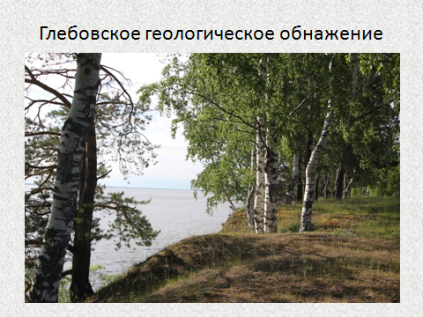

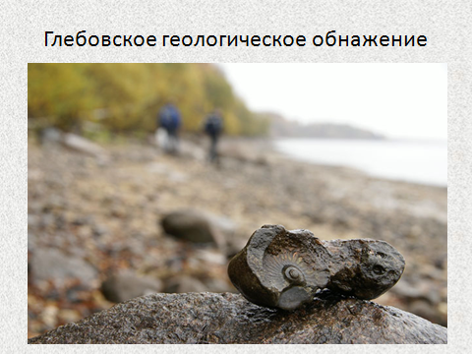

№2. Белемниты
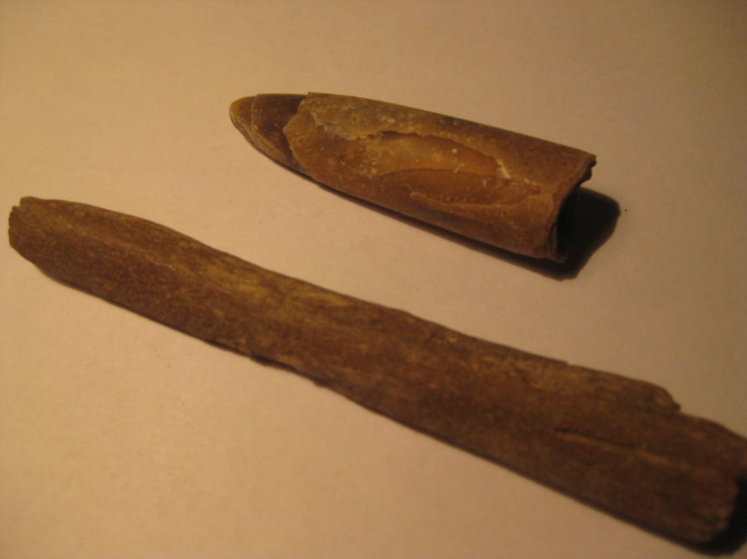

№3 Аммониты

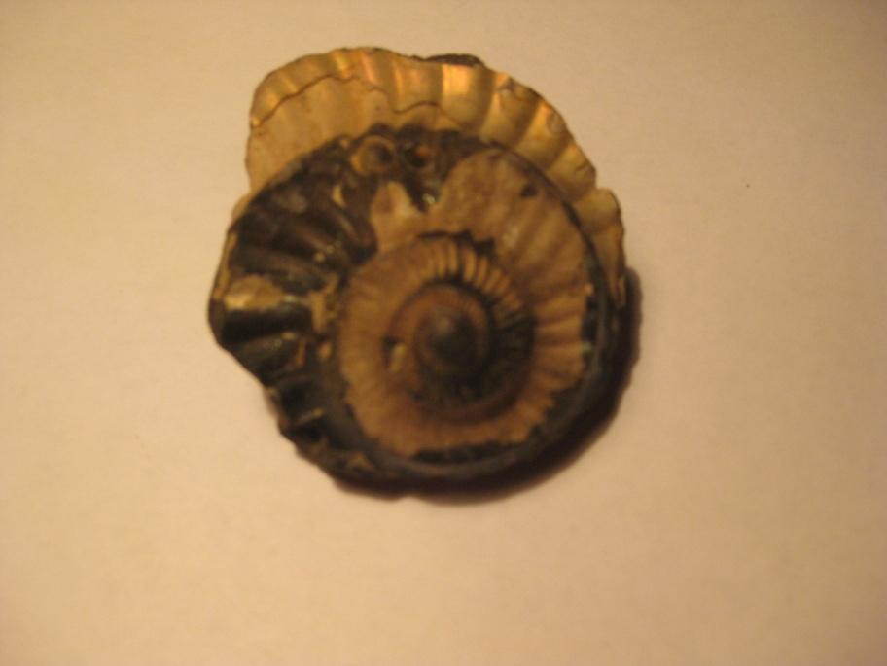

№4, 5 Морские лилии, Хететес
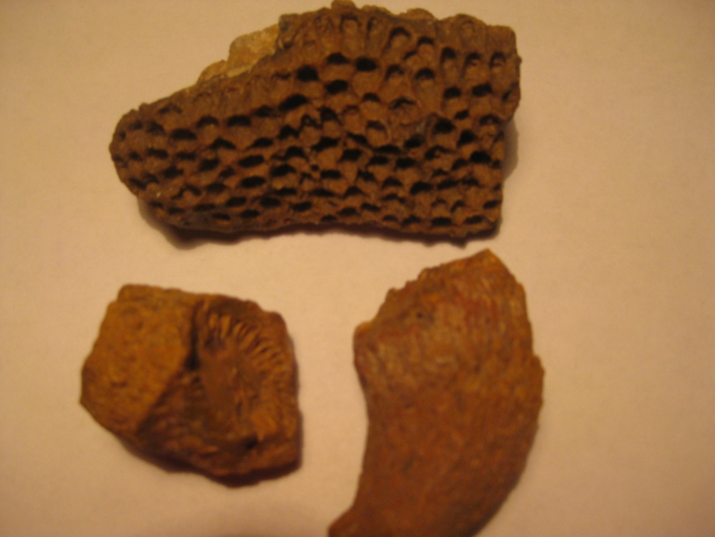
.

№6 Одиночные кораллы.

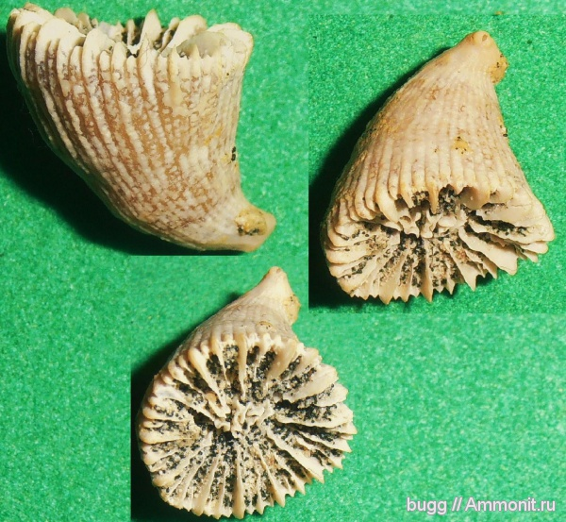

7 Отпечатки на камнях
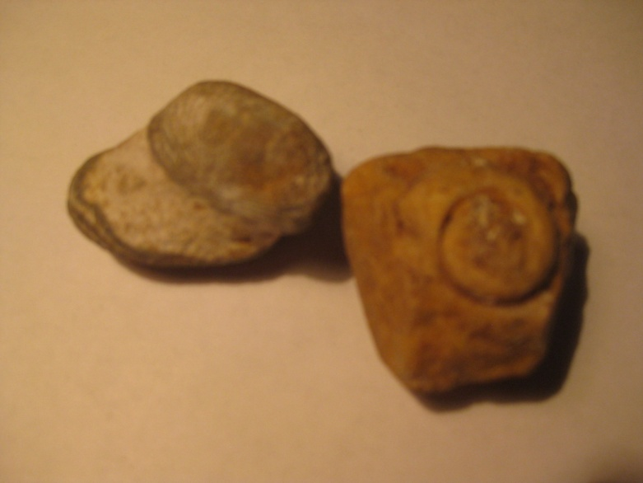

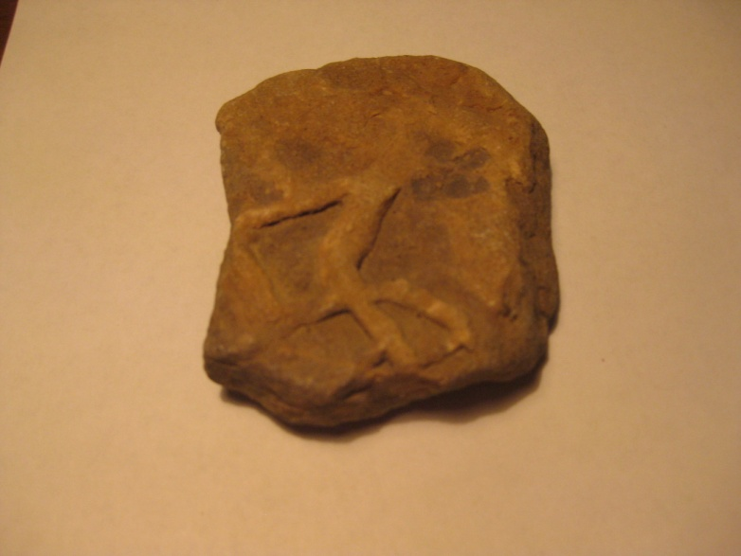
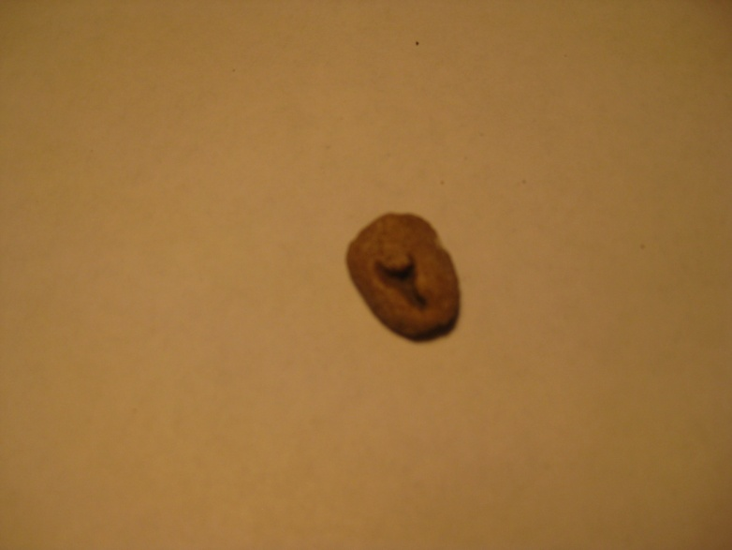

№8 Музей геологии профессора ИвановаА.Н.
